1) Создать таблицу SALES

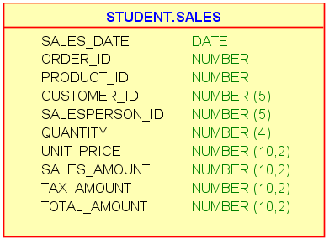

И заполнить данными:

Insert into SALES (SALES_DATE,ORDER_ID,PRODUCT_ID,CUSTOMER_ID,SALESPERSON_ID,QUANTITY,UNIT_PRICE,SALES_AMOUNT,TAX_AMOUNT,TOTAL_AMOUNT) values (to_date('01.02.15','DD.MM.RR'),'1269','200','12','1000','20','80','1600','160','1760');

Insert into SALES (SALES_DATE,ORDER_ID,PRODUCT_ID,CUSTOMER_ID,SALESPERSON_ID,QUANTITY,UNIT_PRICE,SALES_AMOUNT,TAX_AMOUNT,TOTAL_AMOUNT) values (to_date('01.01.15','DD.MM.RR'),'1267','100','10','1000','2','20','40','4','44');

Insert into SALES (SALES_DATE,ORDER_ID,PRODUCT_ID,CUSTOMER_ID,SALESPERSON_ID,QUANTITY,UNIT_PRICE,SALES_AMOUNT,TAX_AMOUNT,TOTAL_AMOUNT) values (to_date('01.01.15','DD.MM.RR'),'1267','101','10','1000','2','30','60','6','66');

Insert into SALES (SALES_DATE,ORDER_ID,PRODUCT_ID,CUSTOMER_ID,SALESPERSON_ID,QUANTITY,UNIT_PRICE,SALES_AMOUNT,TAX_AMOUNT,TOTAL_AMOUNT) values (to_date('02.01.15','DD.MM.RR'),'1268','100','11','2000','10','30','300','30','330');

Insert into SALES (SALES_DATE,ORDER_ID,PRODUCT_ID,CUSTOMER_ID,SALESPERSON_ID,QUANTITY,UNIT_PRICE,SALES_AMOUNT,TAX_AMOUNT,TOTAL_AMOUNT) values (to_date('09.02.15','DD.MM.RR'),'1270','105','10','3000','20','70','1400','140','1540');

Insert into SALES (SALES_DATE,ORDER_ID,PRODUCT_ID,CUSTOMER_ID,SALESPERSON_ID,QUANTITY,UNIT_PRICE,SALES_AMOUNT,TAX_AMOUNT,TOTAL_AMOUNT) values (to_date('09.02.15','DD.MM.RR'),'1270','106','10','3000','10','50','500','50','550');

Insert into SALES (SALES_DATE,ORDER_ID,PRODUCT_ID,CUSTOMER_ID,SALESPERSON_ID,QUANTITY,UNIT_PRICE,SALES_AMOUNT,TAX_AMOUNT,TOTAL_AMOUNT) values (to_date('09.02.15','DD.MM.RR'),'1270','101','10','3000','10','30','300','30','330');

Написать программу для получения данных из таблицы SALES по заднному Order_ID=1268 (используя %TYPE при объявлении переменных).

2) Написать программу для вставки данных в таблицу SALES (используя %TYPE при объявлении переменных).

3) Написать программу для обновления данных в таблице продаж для заданного Order_ID (изменить значение amount на 100).

4) Напишите программу для удаления данных из таблицы SALES для заданного Order_ID